Dicas para escrever:

* seja sempre claro e detalhista
* sempre dê um contexto dentro do prompt
* teste diferentes abordagens
* dividir tarefas mais complexas

Evite fazer perguntas complexas ou que exijam respostas detalhadas. O ChatGPT funciona melhor quando recebe perguntas simples e diretas. Por isso, tente dividir perguntas complexas em perguntas menores e mais simples. Ou seja, *divida as tarefas complexas em pequenos problemas.*

* utilize exemplos dentro dos prompts
* tenha um banco de prompt
* utilizar o mesmo chat - *mas cuidado, a IA tem um limite de memória.*

Dicas de escrita:

* Use delimitadores para indicar claramente partes distintas do prompt. Exemplo:

""" (três aspas duplas): O uso de três aspas duplas é comum em várias linguagens de programação e serve para indicar um texto que não deve ser processado ou interpretado. No ChatGPT, isso pode ser usado para separar o texto da instrução. Isso ajuda a deixar a intenção da pergunta ou tópico mais clara para o modelo, facilitando a geração de uma resposta. Outro Exemplo:

Sobre o que é o livro "Storytelling com Dados" da autora Cole Nussbaumer Knaflic?

```(três crases): As três crases são usadas para indicar que o conteúdo entre elas é tratado como um bloco de código.

* Use sinais e pontuação

-- --

*como fazer o chatgpt pensar antes de responder?* - isso tem um efeito de inverter a lógica da interação.

antes de responder, me faça perguntas para entender melhor o contexto.

exemplos:

antes de sugerir um plano de estudos, me faça perguntas para entender meu nível atual, meus objetivos e meu tempo disponível.

quero que você me ajude a reestruturar meu currículo. mas, antes pergunte tudo o que precisa saber sobre a minha carreira.

estou criando um produto novo. antes de dar ideia de nome, me pergunte sobre o público, o diferencial e o posicionamento da marca.

-- --

* Controle de qualidade.

A IA tenta responder tudo! Ela pode criar coisas que não fazem sentido, e a gente assumir erroneamente que faz sentido.

- Como consigo ensinar a máquina as regras que eu preciso? Com refinamento.

Essa inteligência resolve o meu problema?

Faça um check list com as regras do que vc quer criar. Exemplo:

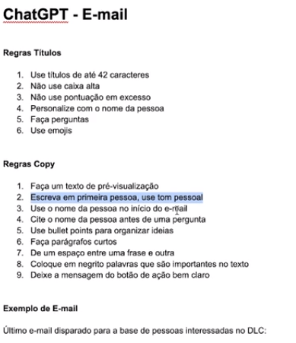

-- --

* Inglês ou Português?

A ferramenta tem viés.

Perguntei ao chat: Se eu fizer uma pergunta **em** português ou **em** inglês, **a** resposta será **a** mesma ou **em** inglês será melhor?

Resposta:

Como modelo de linguagem desenvolvido pela OpenAI, estou programado para responder **a** perguntas **em** ambos os idiomas, português e inglês. No entanto, é importante considerar que minha resposta pode variar dependendo do idioma da pergunta. Algumas informações específicas podem estar mais disponíveis **em** um dos idiomas, enquanto outras podem ter mais contexto ou detalhes **em** um idioma específico. **Em** geral, tentarei fornecer **a** melhor resposta possível, independentemente do idioma utilizado

-- --

* Para criar imagens: Midjourney - https://www.midjourney.com/home

no prompt utilize: /imagine xxxxxx

* PromptHero - https://prompthero.com/

É um site incrível que divulga milhões de resultados de diferentes IAs, como Stable Diffusion e Midjourney, além de mostrar qual é a entrada que gerou cada imagem ou resultado. O uso é gratuito.